=> Abschlussübung HTML

Zusatzübungen und interessante Infos


Übungen
- Erstelle deine erste Homepage
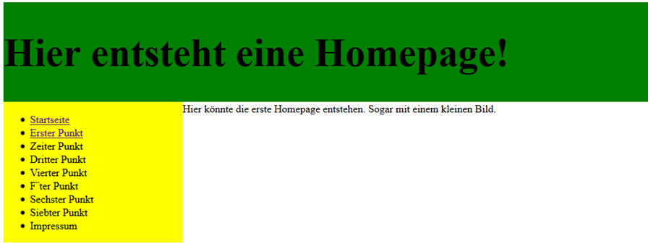
- Lies dir die unten stehende Liste zu den Links/Verweisen durch und probiere das ein oder andere Beispiel auf deiner Homepage aus.
- Erstelle mit GIMP oder einem anderen Bildbearbeitungsprogramm ein Favicon und füge es in deine Startseite mit ein.

Verweise (Links) auf andere Seiten
<a href="http://www.google.de/">Der Link auf google</a>
→ Link auf eine Seite, hier www.google.de
<a href="http://www.google.de/" target="_blank">Der Link auf google</a>
→ Link auf eine Seite in neuem Fenster, hier www.google.de
<a href="stundenplan.html">Stupla</a>
→ Link auf die Datei Stundenplan.html (im selben Verzeichnis wie die Quelldatei)
<a href="privat/index.html">Privat</a>
→ link auf die Seite index.html im Unterverzeichnis privat
<a href="#lesez">LZ</a>
→ Link auf den Anker lesez in der aktuellen Seite, der Anker wird festgelegt durch <a name=„lesez“ />
<a href="privat/index.html#lesez">LZ</a>
→ Link auf den Anker lesez in der Seite index.html im UVZ privat.

=> Übersicht: HTML und CSS

